RESOLUCIÓN DEL RECURSO DE REVISIÓN 11941/INFOEM/IP/RR/2025 Y ACUMULADO

A N T E C E D E N T E S 2
I. Presentación de la solicitud de información 2
II. Prórroga para atender la solicitud de información 3
III. Respuesta del Sujeto Obligado 3
IV. Interposición del Recurso de Revisión 7
V. Trámite del Recurso de Revisión ante este Instituto 8
C O N S I D E R A N D O S 10
PRIMERO. Competencia 10
SEGUNDO. Causales de improcedencia y sobreseimiento 10
TERCERO. Determinación de la Controversia 19
CUARTO. Marco normativo aplicable en materia de transparencia y acceso a la información pública 20
QUINTO. Estudio de Fondo 21
SEXTO. Decisión 23
R E S U E L V E 24

Resolución del Pleno del Instituto de Transparencia, Acceso a la Información Pública y Protección de Datos Personales del Estado de México y Municipios, con domicilio en Metepec, Estado de México, de fecha veinticinco de febrero de dos mil veintiséis.

VISTO el expediente electrónico conformado con motivo de los Recursos de Revisión 11941/INFOEM/IP/RR/2025 y 11942/INFOEM/IP/RR/2025, interpuestos por XXXXXX, en lo sucesivo la persona Recurrente o Particular, en contra de la respuesta del Sujeto Obligado, Secretaría de Seguridad, a las solicitudes de acceso a la información pública 00378/SSEM/IP/2025 y 00377/SSEM/IP/2025, se emite la presente Resolución, con base en los Antecedentes y Considerandos que se exponen a continuación:

A N T E C E D E N T E S

I. Presentación de la solicitud de información

El dos de septiembre de dos mil veinticinco, el Particular presentó tres solicitudes de acceso a la información pública, a través del Sistema de Acceso a la Información Mexiquense (SAIMEX), ante la Secretaría de Educación, en los siguientes términos:

FOLIO DE SOLICITUD | ‘’DESCRIPCIÓN CLARA Y PRECISA DE LA INFORMACIÓN SOLICITADA
00378/SSEM/IP/2025 | Todos sus avisos de privacidad integrales” (Sic)
00377/SSEM/IP/2025 | Todos sus avisos de privacidad simplificados” (Sic)

Es de señalar que en las tres solicitudes de acceso a la información la persona Recurrente eligió como modalidad de entrega de la información “A través del SAIMEX”.

II. Prórroga para atender la solicitud de información

Con fecha veinticuatro de septiembre de dos mil veinticinco, el Sujeto Obligado, a través del Sistema de Acceso a la Información Mexiquense (SAIMEX), notificó una prórroga, mediante la cual aprueba la ampliación de término para atender la solicitud de información.

III. Respuesta del Sujeto Obligado

El tres de octubre de dos mil veinticinco, el Sujeto Obligado notificó, a través del Sistema de Acceso a la Información Mexiquense (SAIMEX), la respuesta a la solicitud de acceso a la información pública, en términos

FOLIO DE SOLICITUD | RESPUESTA
00378/SSEM/IP/2025 | i. Oficio del tres de octubre de dos mil veinticinco, suscrito por el Encargado de la Unidad de Información, Planeación, Programación y Evaluación, dirigido al solicitante, por medio del cual se menciona lo siguiente:  “…Los avisos de privacidad de esta Secretaría de Seguridad, podrá consultarlos en la liga electrónica:  https://sseguridad.edomex.gob.mx/avisos-privacidad  En caso de que así lo prefiera, podrá acudir directamente a la Unidad de Transparencia de esta Dependencia.  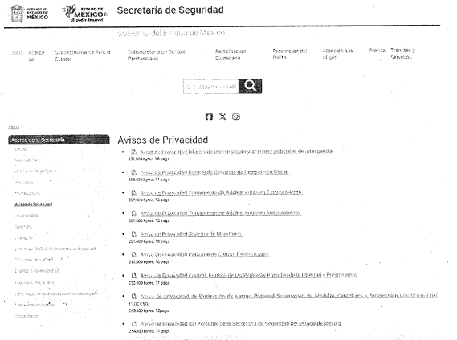  Dicho lo anterior, le comento que los sujetos obligados sólo proporcionarán la información pública que se les requiera y que obre en sus archivos en el estado en que ésta se encuentre, como lo establecen los artículos 12, 24 y 162 de la Ley de Transparencia y Acceso a la Información Pública del Estado de México y Municipios, que a la letra mencionan:  …” (Sic)
00378/SSEM/IP/2025 | i. Oficio del tres de octubre de dos mil veinticinco, suscrito por el Encargado de la Unidad de Información, Planeación, Programación y Evaluación, dirigido al solicitante, por medio del cual se menciona lo siguiente:  “…Derivado del análisis de su solicitud, se hace de su conocimiento que los avisos de privacidad con los que cuenta esta dependencia los podrá localizar en la página web de esta Secretaría, a través de la siguiente liga electrónica:  https://sseguridad.edomex.gob.mx/avisos-privacidad  Dando clic en el apartado "Acerca de":  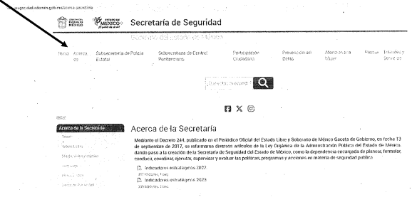  Y después en Avisos de Privacidad:  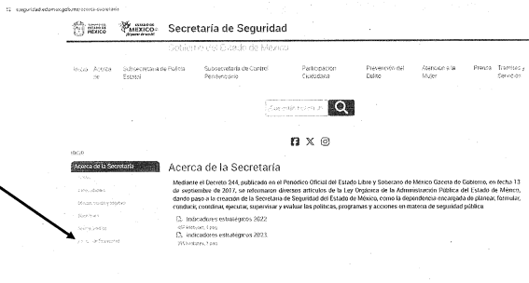  Donde se desplegará la información que corresponde a los avisos de privacidad integrales que corresponden a las bases de datos con las que cuenta este Sujeto Obligado:  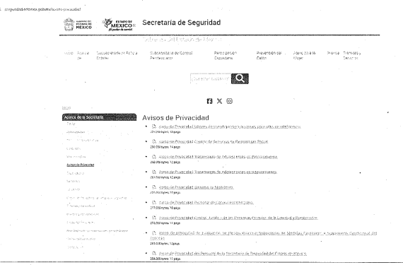  …” (Sic)  ii. Aviso de Privacidad Simplificado del “Sistema de Registro de Incidentes Cibernéticos”.  iii. Aviso de Privacidad Simplificado del “Sistema Único de Información Criminal Estatal (SUICE)”.  iv. Aviso de Privacidad Simplificado “Evaluación de Riesgo Procesal Supervisión de Medidas Cautelares y Suspensión Condicional de Proceso”.  v. Aviso de Privacidad Simplificado “Control de Servicios de Reinserción Social”.  vi. Aviso de Privacidad Simplificado “Tratamiento de Adolescentes en Externamiento”.  vii. Aviso de Privacidad Simplificado “Tratamiento de Adolescentes en Internamiento”.  viii. Aviso de Privacidad Simplificado “Sistema Monitoreo”.  ix. Aviso de Privacidad Simplificado “Personal de Control Penitenciario”.  x. Aviso de Privacidad Simplificado “Control Jurídico de las Personas Privadas de la Libertad y Preliberadas”.  xi. Aviso de Privacidad Simplificado “Del Personal de la Secretaría de Seguridad del Estado de México”.  xii. Aviso de Privacidad Simplificado “Labores de Investigación y Acciones Policiales de Inteligencia”.  xiii. Aviso de Privacidad Simplificado “Control de Evaluaciones S-EVAL”.  xiv. Aviso de Privacidad Simplificado “Del Registro de Prestadoras del Servicio de Seguridad Privada”.  xv. Aviso de Privacidad Simplificado “Expedientes Personales de Los Servidores Públicos que se encuentran incluidos en la Licencia Oficial Colectiva N° 139 para la portación de arma de fuego y credencialización de portación de armas de fuego, para el personal operativo de la Secretaría de Seguridad del Estado de México y personal de Seguridad Pública Municipal”.  xvi. Aviso de Privacidad Simplificado “Banco de Datos de Información del Estado de México, sobre cosas de Violencia contra las mujeres”.  xvii. Aviso de Privacidad Simplificado “Sistema de Emergencias y Denuncias”.  xviii. Aviso de Privacidad Simplificado “Personal de Instituciones de Seguridad”.  xix. Aviso de Privacidad Simplificado “Videovigilancia Urbana”.  xx. Aviso de Privacidad Simplificado “Concentrado de los Comités Integrados en el Programa mi Escuela Segura”.  xxi. Aviso de Privacidad Simplificado “Registro al Programa Vigilante Voluntario”.  xxii. Aviso de Privacidad Simplificado “Control de Infracciones”.

IV. Interposición del Recurso de Revisión

El catorce de octubre de dos mil veinticinco, se recibió en este Instituto, a través del Sistema de Acceso a la Información Mexiquense (SAIMEX), tres Recursos de Revisión interpuestos por la persona Recurrente, en contra de las respuestas por el Sujeto Obligado, a las solicitudes de información, en los términos similares de conformidad con lo siguiente:

‘’ACTO IMPUGNADO
no es toda la informacion, estan ocultando información” (Sic.)

‘’RAZONES O MOTIVOS DE LA INCONFORMIDAD
no es toda la informacion, estan ocultando información” (Sic.)

V. Trámite del Recurso de Revisión ante este Instituto

a) Turno del Medio de Impugnación. El catorce de dos mil veinticinco, el Sistema de Acceso a la Información Mexiquense (SAIMEX), asignó los números de expedientes 11941/INFOEM/IP/RR/2025 y 11942/INFOEM/IP/RR/2025, al medio de impugnación que nos ocupa, con base en el sistema aprobado por el Pleno de este Organismo Garante y los turnó a los Comisionados Ponentes José Martínez Vilchis, María del Rosario Mejía Ayala y Luis Gustavo Parra Noriega, para los efectos del artículo 185, fracción I de la Ley de Transparencia y Acceso a la Información Pública del Estado de México y Municipios.

b) Admisión del Recurso de Revisión. El dieciséis de octubre de dos mil veinticinco, se acordó la admisión del Recurso de Revisión interpuesto por la persona Recurrente en contra del Sujeto Obligado, en términos del artículo 185, fracciones I y II de la Ley de Transparencia y Acceso a la Información Pública del Estado de México y Municipios, el cual fue notificado a las partes el dieciséis y diecisiete de dicho mes y año, a través del Sistema de Acceso a la Información Mexiquense (SAIMEX), en el que se les otorgó un plazo de siete días hábiles posteriores a la misma, para que manifestaran lo que a su derecho conviniera y formularan alegatos.

c) Informe Justificado. El veinticuatro de octubre y cinco de noviembre de dos mil veinticinco, se recibió, a través del Sistema de Acceso a la Información Mexiquense (SAIMEX), el Informe Justificado del Sujeto Obligado, por medio del cual se confirmó la respuesta del Sujeto Obligado y se remitió la liga referida en respuesta en formato abierto.

d) Acumulación de los asuntos. El veintidós de octubre de dos mil veinticinco, el Pleno del Instituto de Transparencia, Acceso a la Información Pública y Protección de Datos Personales del Estado de México y Municipios, se dictó un Acuerdo, con el propósito de privilegiar la resolución expedita y evitar el dictado de resoluciones contradictorias, con fundamento en el artículo 18 del Código de Procedimientos Administrativos del Estado de México, de aplicación supletoria a la Ley de Transparencia y Acceso a la Información Pública del Estado de México y Municipios, de conformidad con su artículo 195 de dicho ordenamiento, decretó la acumulación del Recursos de Revisión 11942/INFOEM/IP/RR/2025 al diverso 11941/INFOEM/IP/RR/2025, por ser este último el más antiguo, sustanciado bajo el índice de esta ponencia.

f) Ampliación de plazo para resolver. El diecisiete de febrero de dos mil veintiséis, el Comisionado Ponente, con fundamento en lo dispuesto por el artículo 181, párrafo tercero, de la Ley de Transparencia y Acceso a la Información Pública del Estado de México y Municipios, acordó ampliar por un periodo razonable, el plazo para resolver el Recurso de Revisión que nos ocupa; acto que fue notificado a las partes el dieciocho de dicho mes y año, mediante el Sistema de Acceso a la Información Mexiquense (SAIMEX).

g) Vista del Informe Justificado. El dieciocho de febrero de dos mil veintiséis, se dictó acuerdo mediante el cual se puso a la vista del Particular el Informe Justificado, entregado por el Sujeto Obligado, así como los documentos adjuntos, el cual fue notificado a las partes, a través del Sistema de Acceso a la Información Mexiquense (SAIMEX). Cabe señalar que el Particular fue omiso en realizar manifestación alguna.

h) Cierre de instrucción. El veinticinco de febrero de dos mil veintiséis, al no existir diligencias pendientes por desahogar, se emitió el acuerdo por medio del cual se declaró cerrada la instrucción y se determinó pasar los expedientes a resolución, en términos de lo dispuesto en los artículos 185, fracciones VI y VIII, de la Ley de Transparencia y Acceso a la Información Pública del Estado de México y Municipios, acto que fue notificado a las partes, mediante el Sistema de Acceso a la Información Mexiquense (SAIMEX), el mismo día.

En razón de que fue debidamente sustanciado e integrado el expediente electrónico y no existe diligencia pendiente de desahogo, se emite la resolución que conforme a Derecho proceda, de acuerdo a los siguientes:

C O N S I D E R A N D O S

PRIMERO. Competencia

El Instituto de Transparencia, Acceso a la Información Pública y Protección de Datos Personales del Estado de México y Municipios, es competente para conocer y resolver el presente recurso de revisión interpuesto por la persona Recurrente, conforme a lo dispuesto en los artículos 5°, párrafos cuadragésimo cuarto, cuadragésimo quinto y cuadragésimo sexto, fracciones IV y V de la Constitución Política del Estado Libre y Soberano de México; Cuarto Transitorio, párrafo segundo del Decreto número 198 de la “LXII” Legislatura del Estado de México; 1°, 2°, fracciones II y IV; 13, 29, 36, fracciones I y II; 176, 178, 179, 181 párrafo tercero, 185, 188 y 189 de la Ley Transparencia y Acceso a la Información Pública del Estado de México y Municipios; 7°, 9°, fracciones I y XXIII y 11 del Reglamento Interior del Instituto de Transparencia, Acceso a la Información Pública y Protección de Datos Personales del Estado de México y Municipios.

SEGUNDO. Causales de improcedencia y sobreseimiento

De las constancias que forma parte del Recurso de Revisión que se analiza, se advierte que previo al estudio del fondo de la litis, es necesario estudiar las causales de improcedencia y sobreseimiento que se adviertan, para determinar lo que en Derecho proceda.

Causales de improcedencia

Este Instituto realiza el estudio oficioso de las causales de improcedencia, por tratarse de una cuestión de orden público y de estudio preferente (acorde con el Criterio orientador en la Tesis de Jurisprudencia “IMPROCEDENCIA.” (Semanario Judicial de la Federación, Quinta Época, 1985, pág. 262), el cual establece que debe examinarse previamente la procedencia del juicio de amparo, sea que las partes lo soliciten o no, por ser una cuestión de orden público; de tal suerte, deberá ser desechado cualquier Recurso de Revisión que actualice alguno de los supuestos establecidos en el artículo 191 de la Ley de Transparencia y Acceso a la Información Pública del Estado de México y Municipios, por ser improcedente.

En el presente caso, no se actualiza ninguna de las causales de improcedencia establecidas en el ordenamiento jurídico previamente señalado, toda vez que: este Instituto no tiene conocimiento de que se encuentre en trámite algún medio de defensa presentado por la persona Recurrente ante otra instancia; no existió prevención alguna; la veracidad de la respuesta no formó parte del agravio; ni se realizó una consulta o ampliación a los alcances del requerimiento informativo.

Por lo cual, se actualiza la causal de procedencia del Recurso de Revisión señalada en el artículo 179, fracción V, de la Ley en cita, pues la persona Recurrente se inconformó de la entrega de información incompleta.

Causales de sobreseimiento

Por ser de previo y especial pronunciamiento, este Instituto analiza si se actualiza alguna causal de sobreseimiento.

El artículo 192 de la Ley Transparencia y Acceso a la Información Pública del Estado de México y Municipios, señala las causales por las cuales se puede sobreseer en todo o en parte, el Recurso de Revisión; así, del análisis realizado por este Instituto, se advierte que no se actualizan los supuestos de sobreseimiento previstos en las fracciones I, II, IV y V, del artículo en comento, lo anterior, en virtud de que no hay constancias en el expediente en que se actúa, de que la persona Recurrente se haya desistido del recurso, haya fallecido, o bien, se haya actualizado alguna causal de improcedencia.

No obstante, por lo que hace a la fracción III, del artículo 192, de la Ley de la materia, es de señalar que el Sujeto Obligado modificó parte de su respuesta, durante la sustanciación del Medio de Impugnación con número 11941/INFOEM/IP/RR/2025, por lo qu e, se estima procedente entrar al estudio de dicha causal de sobreseimiento, para lo cual, es necesario precisar que el Particular requirió los avisos de privacidad integrales vigentes al dos de septiembre de dos mil veinticinco.

En respuesta, el Sujeto Obligado, refirió que los avisos de privacidad se podían consultar a través de una liga electrónica; ante dicha circunstancia, el Particular se inconformó de la entrega de la información que no corresponde con lo solicitado, lo cual actualiza la causal de procedencia prevista en la fracción VI, del artículo 179 de la Ley de Transparencia y Acceso a la Información Pública del Estado de México y Municipios. Así, las cosas, una vez admitido y notificado el Recurso de Revisión a las partes, el Sujeto Obligado ratifico su respuesta, además de remitir la liga en formato abierto.

Expuestas las posturas de las partes, se procede al análisis de los agravios hechos valer por la persona Recurrente, por lo que, en principio es necesario contextualizar la solicitud de información.

Sobre el tema, cabe precisar que de conformidad con los artículos 5° de la Constitución Política del Estado Libre y Soberano de México y 4° de la Ley de Transparencia y Acceso a la Información Pública del Estado de México y Municipios, toda la información generada, obtenida, adquirida, transformada o en posesión de los sujetos obligados es pública y accesible a cualquier persona.

Ahora bien, el artículo 18 de la Ley de Transparencia y Acceso a la Información Pública del Estado de México y Municipios, contempla que los sujetos obligados deberán documentar todo acto que derive del ejercicio de sus facultades, competencias o funciones.

Lo anterior toma relevancia, pues según Jarquín, Soledad (2019), en el “Diccionario de Transparencia y Acceso a la Información Pública” (p. 126 y 127), todos los sujetos obligados tienen la obligación jurídica, en materia de transparencia y acceso a la información pública, de dejar constancia o registro material de las actividades efectuadas con motivo del ejercicio de sus atribuciones de cualquier acto que derive del ejercicio de sus facultades, competencias o funciones.

Además, precisa que los documentos son el registro material que da testimonio de las actividades efectuadas por los sujetos obligados con motivo del ejercicio de sus facultades, atribuciones o funciones, los cuales pueden ser escritos, impresos, sonoros, visuales, electrónicos, informáticos, entre otros; asimismo aclara que estos pueden contener valores administrativos, legales, fiscales, contables, históricos, informativos, entre otros.

En ese contexto, los diversos 12 y 24 de la Ley de Transparencia y Acceso a la Información Pública del Estado de México y Municipios, prevén que, es deber de los Sujetos Obligados proporcionar la información pública que se les requiera siempre y cuando obre en sus archivos; lo cual no implica que tengan que procesar, generar, resumir, efectuar cálculos o practicar investigaciones a fin de satisfacer la pretensión de los solicitantes.

En ese contexto, conforme al artículo 29 y 30 de la Ley de Protección de Datos Personales en Posesión de los Sujetos Obligados del Estado de México y Municipios, señala que los responsables pondrán a disposición de los titulares en formatos impresos, digitales, visuales, sonoros o cualquier otra tecnología, el aviso de privacidad.

Además, precisa que el Aviso de Privacidad Integral se da a conocer cuando los datos son obtenidos personalmente del titular, el aviso de privacidad integral deberá ser facilitado en el momento en el que se recabe el dato de forma clara y fehaciente, a través de los formatos por los que se recaban, salvo que se hubiere facilitado el aviso con anterioridad, supuesto en el que podrá instrumentarse una señal de aviso para cumplir con el principio de responsabilidad.

Como se logra observar, cuando los sujetos obligados tratan datos personales, deben hacerles del conocimiento a los titulares de estos, a través de los avisos de privacidad, para informarles los propósitos del tratamiento al que serán sometidos sus datos.

En este mismo contexto, el Manual de Organización de la Secretaría de Seguridad, publicado en la gaceta de gobierno el ocho de abril de dos mil veinticinco, contempla que la Secretaría de Seguridad, se encuentra integrada por diversas unidades administrativas, como Direcciones, Coordinaciones, entre otras.

Conforme a lo anterior, se logra advertir que el Particular pretende acceder a los avisos de privacidad integrales vigentes al dos de septiembre de dos mil veintiséis.

Establecida dicha circunstancia, de las constancias que obran en el expediente electrónico, se advierte que el Sujeto Obligado turno la solicitud de información a la Unidad de Información, Planeación, Programación y Evaluación; por lo que, es oportuno hacer referencia al procedimiento de búsqueda que deben de seguir los Sujetos Obligados para localizar la información, el cual se encuentra previsto en el artículo 162 de la Ley de Transparencia y Acceso a la Información Pública del Estado de México y Municipios, el cual establece que las Unidades de Transparencia garantizarán que las solicitudes de acceso a la información se turnen a todas las áreas competentes que cuenten con la información o deban tenerla -de acuerdo con las facultades, competencias y funciones- con el objeto de que dichas áreas realicen una búsqueda exhaustiva y razonable de la información requerida.

Así, para verificar que el Sujeto Obligado cumplió con el procedimiento de búsqueda se trae a colación el Manual de Organización de la Secretaría de Seguridad, el cual establece que el Departamento de Bases de Datos y de Información Pública de Oficio de la Unidad de Información, Planeación, Programación y Evaluación, se encarga entre otras cosas de gestionar con los administradores de las bases de datos a cargo de la Secretaría de Seguridad, la generación de lineamientos internos para el manejo, mantenimiento, seguridad y protección de datos personales, a fin de implementar medidas de seguridad y generar avisos de privacidad y documentos de seguridad, considerados por la legislación aplicable en la materia.

Conforme a lo anterior, se logra colegir que el Sujeto Obligado cumplió con el procedimiento de búsqueda establecido en el artículo 162 de la Ley de Transparencia y Acceso a la Información Pública del Estado de México y Municipios, toda vez, que gestionó el requerimiento de información al área competente para conocer de la información solicitada.

Ahora bien, en respuesta el Ente Recurrido proporcionó un enlace de internet por el que precisó que se podía acceder a la información requerida, sin embargo, dicho enlace no se puede copiar y pegar para tener acceso. Sobre el tema, Trujillo, Humberto (2019), en el “Diccionario de Transparencia y Acceso a la Información Pública” (p. 136 y 137), precisa que cuando un Sujeto Obligado proporciona información pública de manera electrónica es necesario garantizar su interoperabilidad, lo cual se traduce al hecho a que la información contenga datos en formatos y estándares abiertos para su reproducción y reutilización electrónica de manera libre y sin ninguna restricción.

Asimismo, establece que al proporcionar información pública es necesario que sea en un formato que no tenga ninguna restricción en el acceso o reutilización, por lo que, es necesario que los datos digitales (como ligas electrónicas), se proporcionen en un formato abierto.
En ese contexto, el artículo 3°, fracciones VIII y XVI de la Ley de Transparencia y Acceso a la Información Pública del Estado de México y Municipios, precisan lo siguiente:

- Dato abierto: Datos digitales de carácter público que son accesibles en línea que pueden ser usados, reutilizados y redistribuidos por cualquier persona, mismos que se conforman de diversas características, entre las cuales se encuentra que se encuentren en formatos abiertos.

- Formato accesible: Conjunto de características técnicas y de presentación de la información que corresponden a la estructura lógica usada para almacenar datos de forma integral y facilitan su procesamiento digital, cuyas especificaciones estás disponibles públicamente y que permite el acceso sin restricción de uso por parte de los usuarios.

Conforme a lo anterior, se considera que en el caso de que la información peticionada obre en ligas electrónicas, el Sujeto Obligado deberá privilegiar la entrega de estas, en datos abiertos, es decir, en un formato que permita la accesibilidad y facilidad a los Particulares, para obtener la información contenida en estas.

Al respecto, el artículo 161 de la Ley de Transparencia y Acceso a la Información Pública del Estado de México y Municipios, establece que cuando la documentación peticionada ya se encuentra disponible al público, entre otros, en formatos electrónicos disponibles en internet, los sujetos obligados cumplirán el derecho de acceso a la información, cuando le hagan saber de manera precisa a los solicitantes, la fuente, el lugar y la forma en que se puede obtener la información.

Como se logra observar, el Sujeto Obligado si bien señaló una liga electrónica, omitió proporcionarla en formato abierto, lo cual implica la dificultad de acceder a la misma, pues se traduce al hecho de que el Particular tendría que colocar cada dígito alfanumérico, y cuya equivocación implicaría no acceder a la información contenida en las misma; además de que no señaló el procedimiento para acceder a los documentos o registros para acceder a la información; por lo que, se considera que incumplió con lo establecido en el artículo mencionado en el párrafo anterior.

No obstante, durante la sustanciación del Recurso de Revisión el Sujeto Obligado remitió la liga en formato accesible, con una serie de pasos para acceder a la información, la cual se logró advertir conduce a treintaiún avisos de privacidad integrales, de conformidad con lo siguiente:

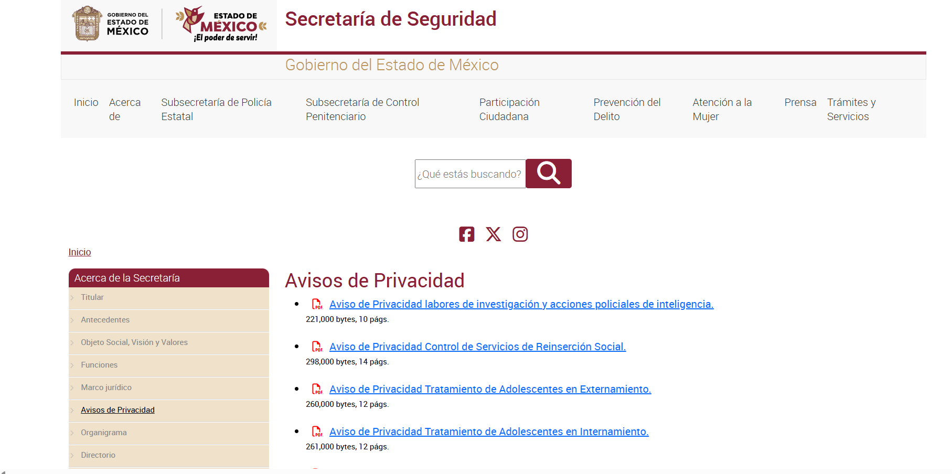

En ese sentido este Instituto revisó cada uno de los registros localizados en la página proporcionada los cuales remiten a los Avisos de Privacidad Instegrales con los que contaba la Secretaría de Seguridad a la fecha de la solicitud; en otras palabras a los documentos que dan cuenta de la información solicitada.

Dicha situación, toma sustento en el artículo 12 de la Ley de Transparencia y Acceso a la Información Pública del Estado de México y Municipios, que establece que los sujetos obligados sólo están constreñidos a proporcionar la información pública que obre en sus archivos, en el estado en que esta se encuentre; por lo que, la entrega no comprende el procesamiento de la misma, ni presentarla conforme al interés del Solicitante.

De esta manera, el derecho de acceso a la información pública se satisface en aquellos casos en que se entregue el soporte documental en el que conste la información solicitada, sin necesidad de elaborar documentos ad hoc; lo cual, de conformidad con en el artículo 160 de la Ley de Transparencia y Acceso a la Información Pública del Estado de México y Municipios, el cual refiere que los sujetos obligados deberán entregar la información que obre en sus archivos.

De tales circunstancias, se concluye que los sujetos obligados únicamente se encuentran constreñidos a proporcionar los documentos que den cuenta de la información solicitada, como obren en sus archivos, sin tener que elaborarlos a las necesidades del Recurrente; lo cual aconteció, pues proporcionó la liga electrónica en formato para acceder a los avisos de privacidad solicitados.

Conforme a lo anterior, se logra vislumbrar que el Sujeto Obligado proporcionó la información que daba cuenta de lo peticionado, con lo cual dio cumplimiento al artículo 161 de la Ley de Transparencia y Acceso a la Información Pública del Estado de México y Municipios, lo cual da como resultado que la impugnación que se dirime haya quedado sin materia

No obstante, toda vez que no ha quedado sin materia el Medio de Impugnación 11942/INFOEM/IP/RR/2025, se considera procedente entrar al fondo del presente asunto.

TERCERO. Determinación de la Controversia

Con el objetivo de ilustrar la controversia planteada, resulta conveniente precisar, que una vez realizado el estudio de las constancias que integran el expediente en el que se actúa, se desprende que el Particular requirió los avisos de privacidad simplificados vigentes al dos de septiembre de dos mil veinticinco.

En respuesta, el Sujeto Obligado adjuntó veintiún avisos de privacidad simplificados; ante dicha circunstancia, el Particular se inconformó de la entrega de la información que no corresponde con lo solicitado, lo cual actualiza la causal de procedencia prevista en la fracción VI, del artículo 179 de la Ley de Transparencia y Acceso a la Información Pública del Estado de México y Municipios. Así, las cosas, una vez admitido y notificado el Recurso de Revisión a las partes, el Sujeto Obligado ratifico su respuesta, además de remitir la liga en formato abierto.

Lo anterior, se desprende de las documentales que obran en el expediente de referencia, materia de la presente resolución, consistente en: la solicitud de acceso a la información, el escrito recursal y el Informe Justificado; instrumentales que se toman en cuenta a efecto de resolver el presente medio de impugnación, conforme a lo dispuesto por el artículo 185, fracción IV, de la Ley de Transparencia y Acceso a la Información Pública del Estado de México y Municipios.

CUARTO. Marco normativo aplicable en materia de transparencia y acceso a la información pública

El artículo 6°, Apartado A), fracción I de la Constitución Política de los Estados Unidos Mexicanos, establece que toda la información en posesión de cualquier autoridad, es pública y sólo podrá ser reservada temporalmente por razones de interés público.

En materia local, el artículo 5°, fracción I de la Constitución Política del Estado Libre y Soberano de México, es coincidente con la Constitución Federal, en el sentido de la publicidad de toda la información, con la única restricción de proteger el interés público, así como la información referente a la intimidad de la vida privada y la imagen de las personas, con las excepciones que establezca la ley reglamentaria.

Por su parte, la Ley de Transparencia y Acceso a la Información Pública del Estado de México y Municipios (Reglamentaria del artículo 5° de la Constitución Local), establece lo siguiente:

El artículo 12, que, quienes generen, recopilen, administren, manejen, procesen, archiven o conserven información pública serán responsables de la misma.

El artículo 18, que, los Sujetos Obligados deberán documentar todo acto que derive del ejercicio de sus facultades, competencias o funciones, considerando desde su origen la eventual publicidad y reutilización de la información que generen.

El artículo 19, que, se presume que la información debe existir si se refiere a las facultades, competencias y funciones que los ordenamientos jurídicos aplicables otorgan a los sujetos obligados y en caso de que dichas facultades no se hayan ejercido, se deberá motivar la respuesta en función de las causas que motivaron tal circunstancia.

QUINTO. Estudio de Fondo

Expuestas las posturas de las partes, se procede al análisis de los agravios hechos valer por la persona Recurrente, por lo que, en principio es necesario contextualizar la solicitud de información, tomando en cuenta lo señalado en el Considerando SEGUNDO.
En ese contexto, cabe recordar que cuando los sujetos obligados tratan datos personales, deben hacerles del conocimiento a los titulares de estos, a través de los avisos de privacidad, para informarles los propósitos del tratamiento al que serán sometidos sus datos.

En ese contexto, conforme al artículo 32 de la Ley de Protección de Datos Personales en Posesión de los Sujetos Obligados del Estado de México y Municipios, los Avisos de Privacidad Simplificado de informan cuando los datos sean obtenidos directamente del titular, por cualquier medio electrónico, óptico, sonoro, visual o a través de cualquier otra tecnología, el aviso de privacidad será puesto a disposición en lugar visible, me previendo los medios o mecanismos para que la o el titular conozca el texto completo del aviso.

Por tal circunstancia, se logra advertir que el Particular pretende acceder a los avisos de privacidad simplificados vigentes al dos de septiembre de dos mil veintiséis y en atención a lo analizado en el Coonsiderando SEGUNDO, el Sujeto Obligado cumplió con el procedimiento de búsqueda establecido en el artículo 162 de la Ley de Transparencia y Acceso a la Información Pública del Estado de México y Municipios.

Ahora bien, en respuesta la Unidad de Información, Planeación, Programación y Evaluación, proporcionó veintiún avisos de privacidad simplificados; por lo que, este Instituto cotejo la información entregada, con los avisos de privacidad integrales, localizados en su página de internet, lo cual dio como resultado lo siguiente:

Avisos de Privacidad Integrales | Avisos de Privacidad Simplificado
31 | 21

En ese del cotejo de los avisos de privacidad, este Instituto no tiene certeza si proporcionó todos los simplificados, pues no entregó entre otros el relacionado con el Sistema de Pase de Lista de Estado de Fuerza o de Control de Auxilios Atendidos, los cuales únicamente se precisan de ejemplo.

Por lo que, en el presente caso, se considera que el agravio es PARCIALMENTE FUNDADO, pues si bien entregó parte de la información solicitada, la misma está incompleta; por lo que,
se considera que el Sujeto Obligado a través de sus unidades administrativas competentes, deberá realizar una búsqueda exhaustiva y razonable en sus archivos tanto físicos como electrónicos, a efecto de que entregue los avisos de privacidad simplificados faltantes, vigentes al dos de septiembre de dos mil veinticinco. Además, de la revisión de los avisos se logra vislumbrar que no contienen datos confidenciales, por lo que, deberá entregarlos en versión íntegra.

SEXTO. Decisión

De acuerdo con lo expuesto y, con fundamento en el artículo 186, fracciones I y III, de la Ley de Transparencia y Acceso a la Información Pública del Estado de México y Municipios, este Instituto considera procedente realizar lo siguiente:

- SOBRESEER el Recurso de Revisión 11941/INFOEM/IP/RR/2025, en virtud de que se actualiza la hipótesis normativa prevista en la fracción III, del artículo 192, del citado ordenamiento legal.

- MODIFICAR la respuesta de la Secretaría de Seguridad a la solicitud de información 00377/SSEM/IP/2025, a efecto de que entregue la información faltante.
Términos de la Resolución para conocimiento del Particular

Se le hace del conocimiento que, en el presente asunto, se le da parcialmente la razón, pues el Sujeto Obligadoo no proporcionó los avisos de manera completa, por lo que deberá proprocionar los faltantes. Además, la labor del Instituto, es apoyar a la población a acceder a la información pública y garantizar la protección de sus datos personales.

Por lo expuesto y fundado, este Pleno:

R E S U E L V E

PRIMERO. Se SOBRESEE el Recurso de Revisión con número 11941/INFOEM/IP/RR/2025, en términos del artículo 192, fracción III, de la Ley de Transparencia y Acceso a la Información Pública del Estado de México y Municipios, porque el Sujeto Obligado, al modificar la respuesta a la solicitud de acceso a la información con número 00378/SSEM/IP/2025, el Medio de Impugnación, quedó sin materia, en términos del Considerando SEGUNDO de la presente Resolución.

SEGUNDO. Se MODIFICA la respuesta entregada por la Secretaría de Seguridad, a la solicitud de información 00377/SSEM/IP/2025, por resultar FUNDADAS las razones o motivos de inconformidad hechos valer por el Recurrente, en términos de los considerandos QUINTO y SEXTO de la presente Resolución.

TERCERO. Se ORDENA al Ente Recurrido, a efecto de que, previa búsqueda exhaustiva y razonable en sus archivos entregue, a través del Sistema de Acceso a la Información Mexiquense (SAIMEX), en versión íntegra, lo siguiente:
- Los avisos de privacidad simplificados faltantes, vigentes al dos de septiembre de dos mil veinticinco.

CUARTO. NOTIFÍQUESE POR SAIMEX la presente resolución al Titular de la Unidad de Transparencia del Sujeto Obligado, para que conforme al artículo 186, último párrafo, 189, segundo párrafo, y 194 de la Ley de Transparencia y Acceso a la Información Pública del Estado de México y Municipios; dé cumplimiento a lo ordenado dentro del plazo de diez días hábiles, e informe a este Instituto en un plazo de tres días hábiles siguientes sobre el cumplimiento dado a la presente, se le apercibe que en caso de negarse a cumplir la presente resolución o hacerlo de manera parcial, se le impondrá una medida de apremio de conformidad con lo previsto en los artículos 198, 200, fracción III, 214, 215 y 216 de la Ley referida.

De conformidad con el artículo 198 de la Ley de la materia, de considerarlo procedente, el Sujeto Obligado de manera fundada y motivada, podrá solicitar una ampliación de plazo para el cumplimiento de la presente resolución.

QUINTO. NOTIFÍQUESE POR SAIMEX a la persona Recurrente la presente Resolución, asimismo, se hace de su conocimiento que de conformidad con lo establecido en el artículo 196 de la Ley de Transparencia y Acceso a la Información Pública del Estado de México y Municipios podrá promover el Juicio de Amparo en los términos de las leyes aplicables.

ASÍ LO RESUELVE, POR UNANIMIDAD DE VOTOS EL PLENO DEL INSTITUTO DE TRANSPARENCIA, ACCESO A LA INFORMACIÓN PÚBLICA Y PROTECCIÓN DE DATOS PERSONALES DEL ESTADO DE MÉXICO Y MUNICIPIOS, CONFORMADO POR LOS COMISIONADOS JOSÉ MARTÍNEZ VILCHIS, MARÍA DEL ROSARIO MEJÍA AYALA, SHARON CRISTINA MORALES MARTÍNEZ, LUIS GUSTAVO PARRA NORIEGA Y GUADALUPE RAMÍREZ PEÑA, EN LA SÉPTIMA SESIÓN ORDINARIA, CELEBRADA EL VEINTICINCO DE FEBRERO DE DOS MIL VEINTISÉIS, ANTE EL SECRETARIO TÉCNICO DEL PLENO, ALEXIS TAPIA RAMÍREZ.

